Das Unterrichtsvorhaben: M 1
ADVENT heißt Ankunft – Aber: Wer kommt denn da eigentlich?
Religionsspezifische Kompetenzen:
Grundformen religiöser Sprache in biblischen Geschichten, Psalmen, Symbolen, Gebeten, Gebärden unterscheiden, deuten und gestalten
Unterschiedliche Ausdrucksformen des Glaubens wie Feste, Feiern oder Rituale beschreiben und mitvollziehen

Allgemeine Kompetenzen:

Förderung
-der Darstellungs- und Wahrnehmungsfähigkeit: Kinder entdecken und verstehen die ursprüngliche Bedeutung von Advent
-der Deutefähigkeit: Kinder entdecken und verstehen elementare christliche Begriffe (z.B. Licht, Retter, …)
-der Kommunikationsfähigkeit: Kinder entwickeln und teilen ihre Vorstellungen von einem Helden, einem König und einem Friedensreich

Am ersten Advent beginnt das evangelische und auch das katholische Kirchenjahr und in dieser Zeit bereiten sich die Christen auf Weihnachten vor. Christen feiern den Geburtstag Jesu und damit die Menschwerdung Gottes. Jesus als das verheißene Licht in der Dunkelheit. Der Advent erinnert aber auch in den liturgischen Texten und vielen Adventsliedern auf das Warten des zweiten Kommen Jesu als König eines Friedensreiches. Das bekannteste Lied wird in den Blick genommen: Macht hoch die Tür, die Tor macht weit, es kommt der Herr der Herrlichkeit. In alt- und neutestamentlichen Texten wird das menschliche Sehnen nach Frieden und nach einer heilen Schöpfung beschrieben. In den Visionen des Propheten Jesaja frisst der Löwe Gras und ein kleines Baby spielt am Loch einer Schlange. Die Kinder lernen biblische Vorstellungen kennen und dürfen u.a. darstellen, wie sie sich eine friedliche Welt erträumen.
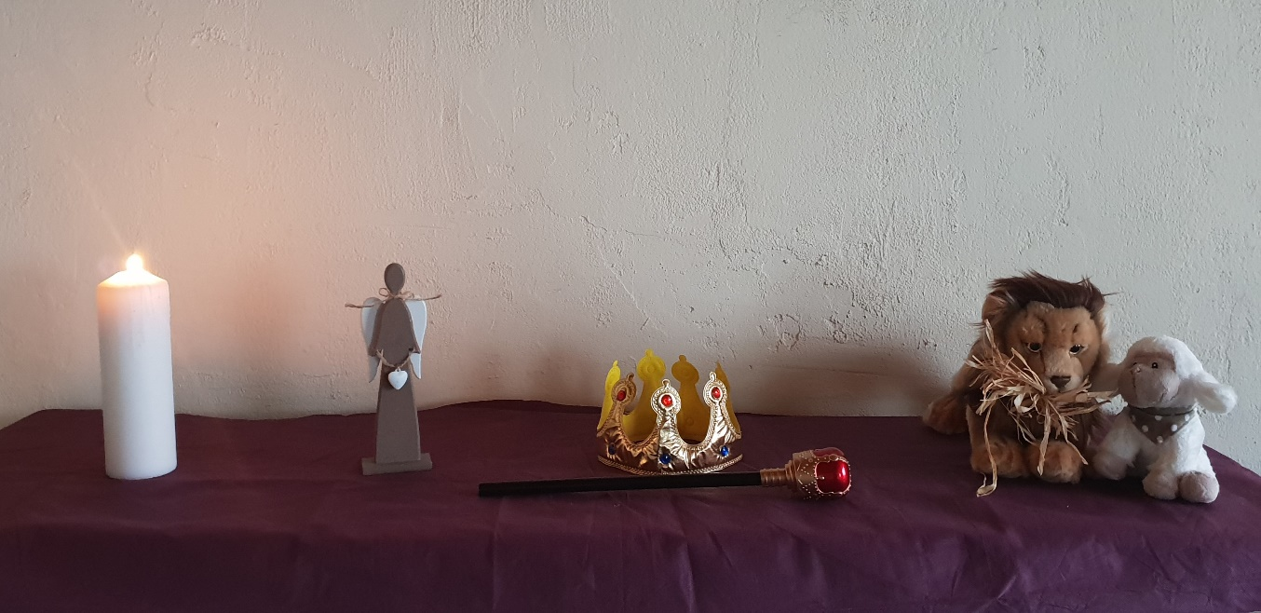

Anforderungssituation:
Wir berechnen unsere Zeit nach dem Geburtstag von Jesus Christus. Die Adventszeit beginnt in den Einkaufsläden schon im September. Die Bedeutung der Adventszeit (Warten auf die Geburt des Retters, Ankunft des Friedenskönigs) ist den meisten Kindern nicht bekannt. Anhand eines Adventweges erfahren die Kinder mittels alt- und neutestamentlicher Texte die ursprüngliche Bedeutung von Advent (Ankunft) kennen und erhalten Einblick in die Zukunftsvisionen des Propheten Jesaja. Sie nehmen ein altes Lied wahr und lernen Wörter aus Macht hoch die Tür lebensbedeutsam kennen. Sie verstehen und deuten biblische Bilder: Jesus, das Licht, der Retter, der gerechte Friedenskönig, Warten auf das Friedensreich. Sie erklären eigene Vorstellungen zu den Begriffen: Licht, Retter, Friedenskönig, Friedensreich. Sie finden darüber hinaus Antworten auf die Fragen: Wer kommt denn da für die Christen? Was bedeutet die Adventszeit für mich? Wer ist Jesus für mich?
Zum Material:
Die vorgestellten Unterrichtsmaterialien können anhand eines Weges nacheinander eingesetzt werden. Sie sind aber auch als Module unabhängig voneinander verwendbar oder können als neue Ideen in vorhandene Lernumgebungen eingebaut werden. Die vielen Bilder ermöglichen teilweise einen Einsatz auch in Klasse 1.
Anfangsritual für alle Stunden:
Lehrer/-in legt das lilafarbene Tuch für den Adventsweg auf den Tisch/Boden. Während des folgenden Rituals wird die Kerze angezündet. (Stehkreis um das Boden-/Tischbild).
Je nach Lerngruppe optional: (Lehrer/-in: Jesus sagt: Wo zwei oder drei sich in meinem Namen versammeln, da bin ich mitten unter ihnen.
Kinder: Wir versammeln uns in deinem Namen Jesus.)
Ritual der Einheit:
L: Jesus sagt: Ich bin das Licht der Welt. Wir laden Jesus in unsere Mitte ein, deshalb werden wir still und zünden das Licht in unserer Mitte an.
K: Das Licht macht es hell um uns. (Kinder strecken beide Hände zum Licht)
K: Das Licht macht es warm in uns. (Kinder legen Hände auf ihre Herzen).
L: Jesus sagt: Ihr seid das Licht der Welt.
(Kinder halten sich an den Händen) und antworten:
K: Wir sind das Licht der Welt.
Lied der Einheit: Zünd ein Licht an (Text: nach Kurt Mikula) oder Tragt in die Welt nun Licht
Überblick über die Module:
Modul | Impulse für den Unterricht mit Materialien
Advent heißt Ankunft: Wer kommt denn da eigentlich? | M 1
Advent: Warten auf den Retter (1)  Was heißt Advent?  Begriffe: Advent, Ankunft, Prophet, Licht im Dunkeln, Retter  Die ursprüngliche Bedeutung des Advents wahrnehmen und verstehen | M 2 a
Advent: Warten auf den Retter (2)  Wer kommt denn da eigentlich?  Die Menschen, die im Dunkeln leben sehen ein helles Licht.  Einen alttestamentlichen Text wahrnehmen, deuten und verstehen | M 2 b
Advent: Der Retter wird angekündigt  Wer kommt denn da eigentlich?  Ein Engel bringt Maria eine frohe Nachricht  Einen neutestamentlichen Text deuten und verstehen | M 3
Advent: Der Friedenskönig  Wer kommt denn da eigentlich?  Macht hoch die Tür, die Tor macht weit!  Ein Adventslied wahrnehmen und deuten | M 4
Advent: Das Friedensreich  Welche Träume haben wir zum Frieden?  Biblische Visionen und Jesus Vorstellungen von Frieden deuten und verstehen | M 5
Advent: Weitere Informationen und Aufgabenstellungen  Zusätzliches Angebot | M 6

